党校行政人员测评系统操作步骤
附件：

第一步 登录中共淮北市委党校网站(http://www.ahhbdx.com/)

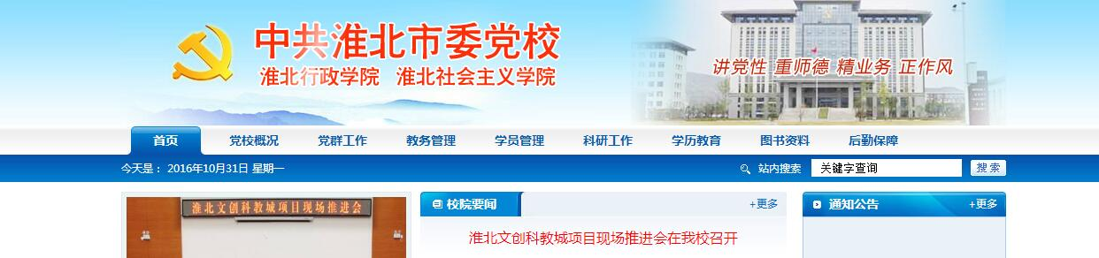

第二步 找到页面右下角”快速导航”里的“行政人员测评系统”,单击进入测评系统

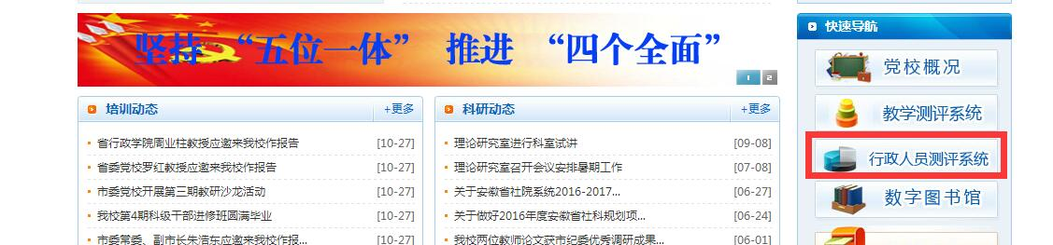

第三步 单击进入后，系统界面如图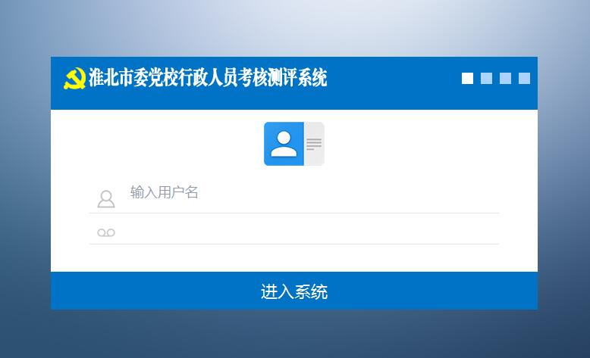

第四步 在用户名的地方输入自己的姓名，密码为初始密码111111（即6个1），输完之后点击进入系统即可

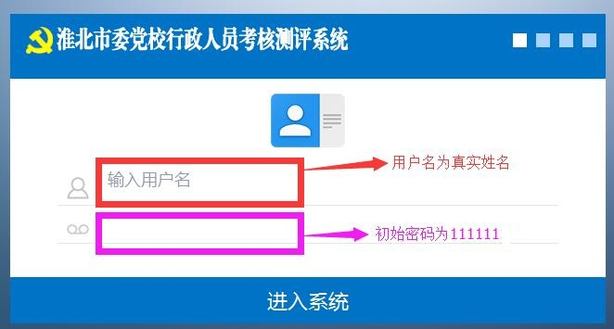

建议：用户名为真实姓名，不可以修改；密码可以修改，但是修改后的密码请记清楚
第五步 进入系统里，界面如图，我们主要使用两个功能绩效考核和密码修改。
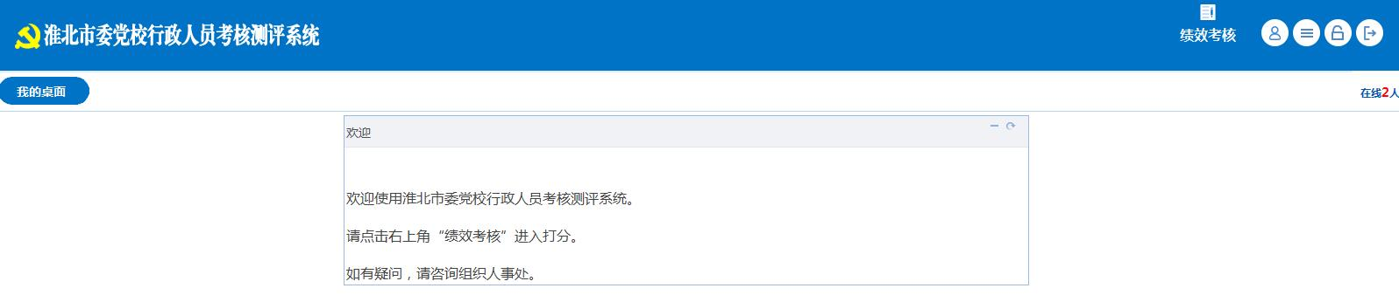
第六步 首先修改密码，界面如图，在旧密码那里输入111111，在新密码那里输入******，密码确认那里重复一遍新密码******，然后点击确认即可，以后登录就是用新密码登录。
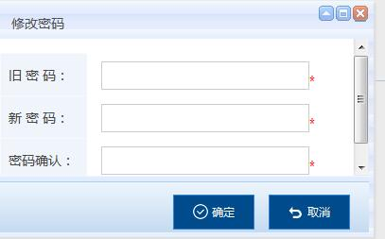


第七步 点击绩效考核功能，出现如图界面（测试界面，以实际为准），这里需要我们点击最后一列（操作列），找到该图标 ,点击之后进入打分界面。

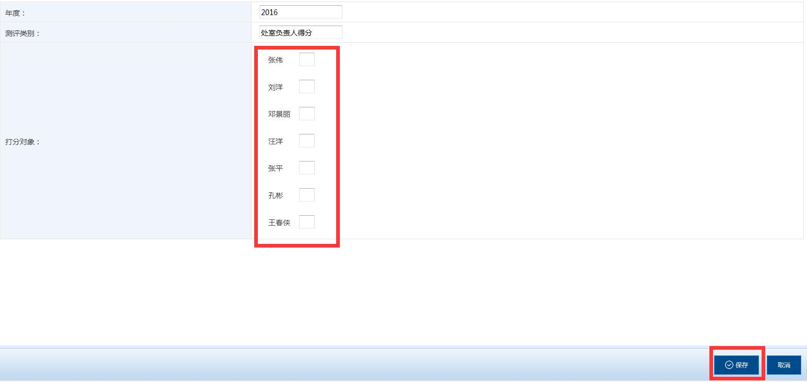
第八步 打分界面如图（测试界面，以实际为准），需要在姓名后面的框里输入分数（提醒：无重大违纪，失职行为的，打分不得低于50分，请以每人实际工作情况公正客观打分），需要把打分对象全部都打完分数，再点击保存，才能完成这一类别的打分。
注意：打完分一定要记得保存，保存

第九步 成功打完分之后的，主界面状态栏显示已打分，否则未成功打分，需要重新按照第八步打分。

第十步 需要将主界面的所有打完才能完成该项工作，因为每个人打分对象不同，每人的打分行数也就不一样，需要我们一条一条点击打分，本着仔细、认真、负责、公正、客观的态度完成测评。

第十一步 关于打分截止日期
请各位最好在截止日期的前三天完成每个人的打分，因为系统统计的截止时间会提前一天。

所有类别都成功打完分之后，最好点击右上角的退出，确保成功。

注意：所有测评打分中遇到的问题，请及时向组织人事处反馈。
联系电话： 3046226

